Les 7 missiaen

II. Ventilatie
- Statische mechanica
- Dynamische mechanica
1. Drukgradiënt
2. Luchtwegenweerstand

- Drukgradiënt
Dynamisch: Wanneer de lucht stroomt

V = $\frac{∆P}{R_{aw}}$ | $∆P$ = het totale druk verschil  R_{aw} = de weerstand van de luchtwegen  V = debiet

Figuur 1:

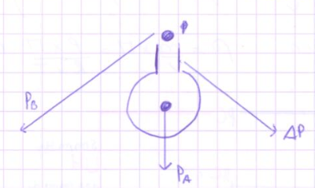

P_{A} = de druk in de alveolen
P_{B} = de barometerdruk = de druk in de mond

Opmerking: de alveolaire druk P_{A} wordt relatief uitgedrukt tov de barometer druk. Wanneer de twee drukken hetzelfde is dan is het druk verschil 0cm water.
Als P_{B} = 760 mmHg P_{A} = 759 mm Hg. Dus de alveolaire druk is -1,3 cm water. Dus het druk verschil is ook -1,3 cm water, want de alveolaire druk wordt uitgedrukt tov van de barometer druk.

BESLUIT: De drukgradiënt is gelijk aan de alveolaire druk, dat komt omdat we de alveolaire druk relatief uitdrukken tov de barometer druk.

Figuur 2: De ademhalingscyclus
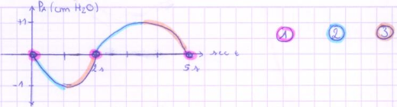
V = $\frac{∆P}{R_{aw}}$
- Er stroomt geen lucht: V = 0 , dus ∆P = 0. Dit betekend dat P_{A} = P_{o}, dus P_{A} = o cm H₂O. Dit is zo vlak voor je inademt en op het einder van de inspiratie en het einde van de expiratie
- P x V = constant (de wet van Boyle): de alveolen gaan uitzetten zonder dat er lucht bijkomt, dus de anwezige lucht zit in een groter volume, waardoor het gas expandeert, dit betekend dat de druk zal dalen => Door de drukdaling stroomt er lucht naar binnen.
- P xV = n x R x T, met n het aantal gas, R de gaconstante en T de temperatuur. Als de lucht naar binnenstroomt, dan gaat het aantal gasmoleculen stijgen waardoor de druk en het volume ook zullen stijgen.
Gemiddeld ademt de mens 2 seconden in en dan 3 seconden uit. De totale tijd van de cyclus duurt dus ongeveer 5 seconden. Op de Y-as staat de alveolaire druk.

- De luchtwegen weerstand (sowieso op het examen)

Wat veroorzaakt de luchtwegen weerstand? Door wrijving tussen bewegende luchtlagen. Een belangrijke factor is de viscositeit, de kleverigheid. De wrijving is hiermee evenredig.

Formule van de weerstand (op elk examen):

R = $\frac{8}{π}$ . η . $\frac{l}{r^{4}}$ | R = weerstand r = straal  η = viscositeit l = lengte

Obstructief longlijden. Dit betekend dat er een abnormale weerstand is. Obstructief wilt zeggen dat de luchtweg kleiner is geworden en dus dat de straal verkleint is. Uit de formule blijt dat als de straal verkleint de weerstand gaat vergroten.

De 3 oorzaken van obstructief longlijden :
- In het lumen zitten secreten, waardoor er minder plaats is voor de lucht. Dit komt voor bij chronische bronchitis. (vb: menszen die lang gerookt hebben)
- De spier in de wand is te sterk ontwikkelt en trekt te sterk samen. Dit komt voor bij Astma
- De alveolen in de omgeving gaan kapot waardoor ze de luchtwegen niet meer worden opengetroken, ze gaan verschrompelen , vernauwen. Dit komt voor bij emfyseem (dit is ook een gevolg van roken).

VRAAG EXAMEN : Bespreek de vier factoren die de luchtwegenweerstand beïnvloeden.

De 4 factoren :

- Het longvolume
Figuur 3:
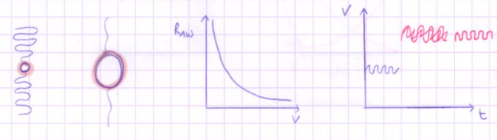
De laatste grafiek: blauw = normale persoon, rood= persoon met astma
De bronchiolen en de alveolen in een kleine long (links). De alveolen worden opengetrokken. In een grote long (rechts): de bronchiolen worden open getrokken door het uitrekken van de veren.
De curve: De luchtwegenweerstand in fucntie van het longvolume. De weerstand daalt in grote longen. Personen met obstructief longlijden, die hebbe, zichzelf geleerd dat die minder last hebben als ze comfortabeler ademen bij grotere volumes, omdat dit hun weerstand verkleind.
De spirrogram: ersoon met astma gaat het zelfde volume in en uitademen maar die gaat dat doen met een groter gevulde long , met een opgezette borst.

- De intrapleurale druk
Figuur 4: en bronciool met zijn veertjes
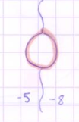
Wat houdt die bronchiool open ?
a) De veertjes
b) De druk in de pleuraholte. Deze is negatief ( varieert van -5 tot -8 cm H2O), dit is een onderdruk, dit zuigt de bronchiolen open. In bepaalde omstandigheden kan de intrapleurale druk positief worden. Dit gebeurt als we heel krachtig uitademen. De luchtwegen gaan gedeeltelijk dicht gedrukt worden.

- De tonus van de bronchiolen (de blangrijkste telt al voor de helft)

De spierspanning van de bronchiolen. Dilatatie van de spieren zorgt ervoor dat de straal groter wordt en dus dat de weerstand kleiner wordt. Dit zorgt ervoor dat we makkelijker kunnen ademen. Adrenaline zorgt voor dilatatie, dit is belangrijk bij inspannig. Contractie van de bronchiolen zorgt ervoor dat de weerstand verhoogt.
Er zijn 3 factoren die de contractie beïnvloeden (De weerstand die stijgt):
- 1e factor: Als de partiele druk van CO₂ in de alveolen ($P_{A_{{CO}_{2}}}$) gaat dalen. Dit is van belang bij obstructie v/h bloedvat. In het bloed zit veel CO₂. De CO₂ in de alveolen is afkomstig uit het bloed en de O₂ komt uit de ingeademde lucht. Stel dat het bloedvat verstopt is dan gaat de CO₂ in de alveolen dalen. Dit gaat zorgen dat er een prikkel gegeven gaat worden zodat de bronchiolen gaan samentrekken. Het doel hiervan is dat de lucht naar alveolen gaan stromen die wel nog zuurstof krijgen.
Figuur 5
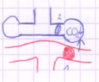
- 2e factor: er zijn drie mediatoren bij astma: histamine, leukotriënen, prostaglandine, F2α laten de bronchiolen samentrekken
- Het parasympatisch zenuwstelsel: wanneer de luchtwegen geirriteerd worden door bvb sigarettenriijk dan gaan de luchtwegen samentrekken zodat de rook niet te diep in de longen binnendringt.

EXAMEN: Hoe behandelt men astma-aanval door de luchtwegen te laten dilateren?
- β2-receptor agonisten stimuleren de β2-receptor waarop adrenaline bindt
- leukotriënen receptor agonisten inhibitie
- parasympatisch mediator: acetylcholine bindt aan muscarine receptor. Dit leidt tot contractie , dus de muscarinereceptor agonisten.
- Corticosteroiden: Ze verhogen het aantal β2-receptoren en onderdrukken ook de ontstekingsreacties. Daardoor komen er minder van de onstekingsmediatoren vrij (histamine, leuktrieen, prostaglandine F2 en parasypatisch ZS).

- De luchtdichtheid
R_{aw} ~ ρ = $\frac{m}{V}$ = $\frac{n}{V}$ . M n = de hoeveelheid gas M = de molaire massa
deze formule invullen : $\frac{P}{R.T}$ = $\frac{n}{V}$ (de algemene gaswet)
ρ = $\frac{P . M }{R . T}$ ~ R_{aw}
Toepassing 1: Op grote hoogte daalt de luchtdruk, dus P daalt. De luchtwegenweerstand zal dus ook dalen. Op grote hoogte gaat de weerstand dalen, waardoor we meer gaan moeten ademen.
Toepassig 2: De druk stijgt lineair met de diepte dat je duikt. De druk stijgt de druk bij duiken. Als P stijgt, dan stijgt de weerstand. Op een bapaald punt is de weerstand te hoog waardoor je niet meer dieper kan duiken, dus duikers gaan de molaire massa verminderen door helium te gebruiken ipv van zuurstof en stikstof.

III. Pulmonale circulatie
- Vasculaire weerstand
- Functie

Inleiding:
Figuur 6:
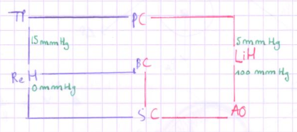
Blauw = zuurstofarmbloed Rood: zuurstofrijk bloed
PC = pulmunale circulatie LH = linker hart
Ao = aorta SC = systeemcirculaite Re = rechterhart
BC = bronchiale circulatie TP = truncus pulmonalis
SC = systeemcirculatie

De systeemcirculatie loopt naar overal in het lichaam, ook naar de longen.
De bronchiale circulatie loopt vooral naar de geleidende luchtwegen en geeft zuurstof af aan de geleidende luchtwegen. Het is maar een kleine circulatie, het is maar 2% van de totale circulatie.
BESLUIT: er zijn 2 circulaties BC en PC , in dit hoofsdtuk bekijken we enkel PC , dit is een klein circulatie.

- Vasculaire circulatie
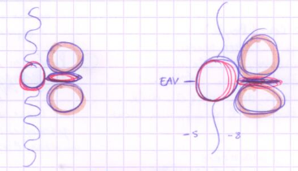

  - GROOTTE VAN DE WEERSTAND
Debiet door de circulatie = $\frac{perfussiedruk}{R}$
Het debiet door de pulmonale circulatie en de systeemcirculatie is dezelde. Voor de pulmonale circulatie is het drukverschil 10 mmHg ( 15 - 5). De perfusiedruk voor de systeemcirculatie is 100mmHg.
BESLUIT: De perfusiedruk voor de pulmonale circulatie is 10keer kleiner als die voor de systeemcirculatie (cijfers niet onhouden , maar van 10 mmHg naar 100mmHg) . Dit betekend dat de weerstand voor de pulmonale circulatie 10keer kleiner moet zijn als die voor de systeemcirculatie. De grootte van de weerstand in de pulmonale circulatie is klein.

  - HOE WORDT DE WEERSTAND VAN DE BLOEDVATEN BEINVLOED
1e factor : Het longvolume
Men onderscheidt twee soorten bloedvaten: extra-alveolaire bloedvaten (de arteries en de venen, liggen buiten de alveolen) en de capilairen (in de wanden van twee alveolen).
Figuur 7:
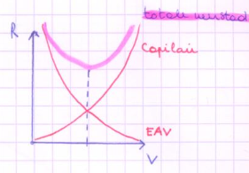
De capilairen zitten in de alveolaire wanden. Links zijn de kleine longen, rechts grote longen. De grote longen: de EAV(=extra-alveolaire vaten)worden door de veren opengerokken en de alveolen worden platgedrukt. Bij het rustvolume/FRC is de weerstand het kleinst.
2e factor : De pulmonale druk :
Figuur 8:
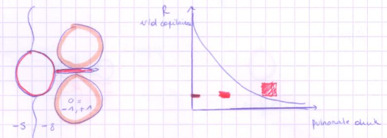
De druk in de longcirculatie. De veertjes houden de extra-avleolaire vaten open en ook door de negatieve intrapleuraledruk. De capilairen missen beide. De capilairen worden plat gedrukt en worden dus niet open getrokken door de veertjes. De druk in de alveolen gaat van +1 naar -1 , dus is gemiddeld nul, dus ze hebben geen onderdruk, dus ze worden makkelijk plat gedrukt. Ze worden niet plat gedrukt als er in de capilairen genoeg druk is.
Curve: Als de weerstand van de capilairen toeneemt dan neemt ook de totale weerstand toe. De weerstand gaat afnemen naarmate de druk stijgt (als er genoeg druk in de capilairen is dan blijven deze open). Recrutering: gesloten capilairen gaan open. Dit gebeurt als de druk stijgt. Dilatatie gebeurt wanneer het capilair nog meer open gaan door de stijging van de druk. De weerstand daalt hierdoor. Het belang is dat bij inspanning de pulmonale druk maar weinig stijgt.
HD x R = pulmonale druk HD = hartdebiet R = weerstand
↑↑ ↓ ↑↑ ↓
1. Het hartdebietstijgt
2. De pulmonale druk moet hierdoor ook stijgen.
3. Als de pulmonale druk stijgt dan gaan de weerstand dalen
4. en dus moet de pulmonale druk ook weer dalen.
BESLUIT: Bij inspanning stijgt het hartdebiet met een factor 5 en de pulmonale druk zal met een factor 2 stijgen
3e factor : De tonus van de arteriolen
De weerstand stijgt als de spieren in de bloedvaten samentrekken.
- Dillatatie Van de bloedvaten:
Je wilt de weerstand verkleinen. Stikstofoxide en prostaglycine(PGI2) zorgen voor dillatatie van de spieren in de wand. Pulmonale hypertentie: hierbij zijn NO en PGI2 gedaalt waardoor het bloedvat sterk toetrekt. Contractie van de pulmonale bloedvaten, waardoor de weerstand stijgt. De arteriolen trekken samen wanneer de zuurstofspanning in de arteriolen daalt = hypoxische pulmonale vasoconstricte (IN BEGRIPPENLIJST !!)
Dit komt voor bij :
- Een lucht weg obstructie Figuur 9:
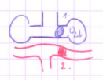
vb: een tumor die de luchtwegen verstopt, hierdoor komt er geen zuurstof meer i de alveolen , de zuurstofspanning daalt, hierdoor gaat het bloedvat samen trekken --> hypoxische pulmonale vasoconstructie. De bedoeling is om de lucht naar longblaasjes te sturen die wel nog lucht krijgen.
- Op grote hoogte:
Op groote hoogt kan ook hypoxische pulmonale vasoconstrictie trekken . Op groote hoogte is er minder zuurstof in de lucht , dus ook in de alveolen en dan gaan alle arteriolen samentrekken.
- Bloedvaten trekken samen door Histamine, edotheline-1 en serotonine
endotheline -1 wordt bij pulmonale hypertensie veel aangemaakt.

- Het orthosympatische ZS zorgt ook voor het samentrekken van de bloedvaten, wardoor de weerstand kan stijgen. Dit wordt geactiveert bij hersentrauma.

Examen: Hoe behandelt men pulmonale hypertensie? Hoe doet men de bloedvaten relaxeren?
- NO relaceert via de tussenkomst van cyclisch GMP, nadat het zijn werk heeft gedaan dan wordt het afgebroken door een enzymen. Het 1e medicament blokte dit enzyme, waardoor cGMP niet wordt afgebroken , dus er blijft meer cGMP aanwezig.
- Prostacycline relaxeert
- Endotheline-receptor-antagonist, endotheline zorgt voor contractie.

- De functie van pulmonale circulatie

- 1e functie: De pulmonale circulatie zorgt voor de uitwisseling van O₂ en CO₂ tussen lucht en bloed
- 2e functie: voedingsstoffen aanvoeren naar de respiratoire zone

Figuur 10:
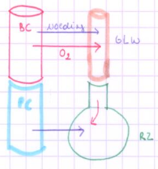
De geleidene luchtwegen en respiratoire zone
Opmerking: De geleidende luchtwegen krijgen voedingsstoffen van de brochioale circulatie, en ook de zuurstof.

- 3e functie: filteren
Embolen = stoffen die met het bloed mee gesleurt worden.
De embolen blijven steken in de pulmonale circulatie, dit noemt men filteren.
vb : bloedklonters, vetdruppels, vruchtwaterdruppels, geagglutineerde rode en witte bloedcellen, kankercellen
Voordeel: een bloedklonter in de pulmonale circulatie blijft zitten, het kan niet in de systeemcirculatie komen en dus ook niet in de coronaire- en hersencirculatie. Dus geen hersen- en hart infarct
Nadeel1: Het distale deel onder de klonter krijgt geen zuurstof meer, dus er gan geen zuurstof en CO₂ meer worden uitgewisseld, geen gassen uitwisseling.
Nadeel 2 : heel grote embolen kunen de truncus pulmonalis verstoppen, waardoor er gn bloed meer naar de longen kan en ook niet naar de systeemcirc., dit is dodelijk.
Nadeel 3: kankercellen gaan in de long terecht komen en gaan woekeren en metastaseren.
- 4e functie: De pulmonale circulatie is een bloedreservoir.
We staan eerst recht en dan liggen we neer met de benen omhoog en dan zakt het bloed naar de longen. De longen kunnen plots veel bloed opstapelen. Dit kan door het recruteren en dilatie van de capilairen.

IV. DIFFUSIE
A. RESPIRAOIRE ZONE
1. P_{A, CO2}
2. P_{A, O2}
B. BLOED_GASBARRIERE
1. DIFFUSIEWEG
2. WET VAN FICK
3. O₂
4. CO₂
C. WEEFSELS
1. O₂
2. CO₂

De diffusie gebeurt op drie verschillende plaatsen
(Zie dat je deze niet omwisselt op het examen : longen, bloed en weefsel)

Diffusie = gasmoleculen die random bewegen van een plaats met hoge naar een plaats met lage partiele druk
Figuur 11:
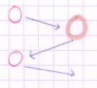
PARTIELE !! verschillen van convectie = van hoge van lage totale druk

A. RESPIRATOIRE ZONE
In de luchtwegen. De lucht wordt getransporteert via convexie. Het oppervlak van de luchtwegen neemt toen naarmate we dieper in de longen gaan.
Als de opp toeneemt dan wordt de convexie tragen (fysische wet)
in de respiratoire zone zal de convexie heel traag worden , zo traag dat het niet meer efficient is . Dus er moet een ander soort transport zijn in de respiratoire zone --> diffusie
Difussie is heel efficient voor korte afstanden. (de afstanden moet je niet onthouden)

SAMENGEVAT: in de geleidende lucht wegen gebeurt er convexie en in de respiratoire zone gebeurt diffusie

1. Wat bepaald de CO spanning in de alveolen ( PACO2)
Figuur 12:
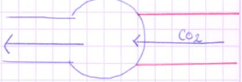
P_{A ,CO2} ~ $\frac{CO2-productie}{ventilatie}$

CO2 spanning wordt bepaald door 2 facotren :
- De aanvoer van CO2 gevormd vanuit het lichaam aangevoerd naar de alveolen. de CO2 spanning in de alveolen is evenredig met de aanvoer de co2 productie in het lichaam is evenredig met de aanvoer
- De snelheid waarmee wordt uitgeamdemt, en dus snelheid waarmee CO2 wordt uitgeademt, dit noetm met ventilatie
Belangrijke formule : formule 6 DE NORMALE WAARDE MOET MEN KENNEN , belangrijke getallen in geneeskunden 40mmHg = P alveolaire
als de ventilatie stijgt dan daalt de CO2 spanning en omgekeerd

Examen: de alveolaire gasvergelijking P_{A,O2} = P_{I,O2} - $\frac{P_{A,CO2}}{0.8}$ vergelijking tussen O₂ en CO₂
De normale waarde van P_{A,O2} op zee niveau is 100mmHg. Als je meer aderm dan gaat P_{A,CO2} dalen en P_{A,O2} stijgen en dan ga je minder ademen waardoor P_{A,CO2} gaat dalen en daardoor P_{A,O2} gaat dalen

